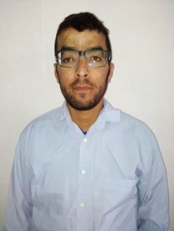 ***C U R R I C U L U M V I T A E***

* Nom et Prénoms : GRAR MOHAMED
* Date et Lieu de Naissance : 09/01/1989 à TIARET.
* Nationalité : Algérienne.
* Situation Familiale : Célibataire.
* Adresse : Cité 20 Logements / NB12 à BEIDHA(Laghouat).
* Téléphone : 06.64.38.55.94

***DIPLOMES***

3eme année secondaire : 2012 [Filière : Math Technique –Lycée ARBI BEN DHAYBA de GHELTA SIDI SAAD ].

Diplôme : Technicien Supérieure 2012-2015 [Institut National Spécialisé de la Formation Professionnelle De Gestion].( LAGHOUAT).

Option :Informatique (Base de donnée) .

***EXPERIENC***  J 'ai travaillé dans l'entreprise Amoda Engineering pendant 1 an technicien en informatique dans service expedition

traival de 6 mois du 02 septembre 2014 au 05 février 2015 au Pharmacie de Beidha (Laghouat).

Stage de 1 ans du 01 janvier 2016 au 01 janvier 2017 au entrepreneur de travaux publique .

***CONNAISSANCES PARTICULIERES***

Pack office (Word, Excel, Power Point).

Programme (striction de base des donnée / CBD/CID.

***CONNAISSANCES LINGUISTIQUES***

* Arabe écrit et parlé très bien.

* Français et English et écrit et parlé moyen.

***AUTRES INFORMATIONS***

Je vous écris pour vous demander si vous avez des postes vacants dans votre entreprise. Je joins mon CV pour votre information, je suis capable de prendre la responsabilité immédiatement, et j’ai l'enthousiasme et la détermination pour s’assurer que je fais une réussite. Merci de prendre le temps d'étudier cette demande et j’ai hâte de vous entendre dans un proche avenir.